**SISTEM INFORMASI MONITORING DAN EVALUASI POTENSI SUMBER DAYA ALAM PROVINSI SULAWESI SELATAN**

**Kamaruddin Tone1), Reza Maulana2), Nurfadillah Sulaiman3)**

1,2Program Studi Sistem Informasi

Fakultas Sains dan Teknologi

1,2Universitas Islam Negeri Alauddin Makassar

E-Mail : tonekamaruddin@gmail.com1), saya@rezamaulana.com2), nurfadillah.sulaiman02@gmail.com3)

**Abstrak** - Penelitian ini dilatar belakangi oleh tidak efektif dan efisiennya dalam pengambilan data di Biro Perekonomian provinsi Sulawesi Selatan. Dalam menjalankan tugas dan fungsinya, Biro Perekonomian khususnya bagian Perekonomian Sumber Daya Alam memerlukan data-data terkait potensi sumber daya alam yang ada di 24 kabupaten/kota provinsi Sulawesi Selatan. Akan tetapi terkendala dalam proses pengambilan data, yaitu dana yang tidak mencukupi dan permintaan data yang slow respon menyebabkan pengupdatetan data menjadi tidak ideal. Setelah data diterima, selanjutnya dilakukan penginputan ulang data dalam jumlah besar dikarenakan data yang diterima dalam bentuk hardcopy dan berdampak pada kinerja pegawai. Tujuan dalam penelitian ini adalah untuk memudahkan pengambil kebijakan daerah dalam memperoleh informasi terkait potensi sumber daya provinsi Sulawesi Selatan.

Adapun jenis penelitian yang digunakan adalah penelitian kualitatif dan menggunakan model *waterlfall* sebagai metode perancangan software. Metode pengumpulan data yang digunakan adalah metode observasi, wawancara, arsip dan studi pustaka sedangkan metode pengujian yang digunakan adalah pengujian *blackbox*.

Hasil dari penelitian ini adalah sistem informasi monitoring dan evaluasi potensi sumber daya alam provinsi Sulawesi Selatan berbasis web. Kesimpulan dari hasil penelitian ini adalah lebih efektif dan efisien dalam pengambilan data sehingga memudahkan pengambil kebijakan daerah khususnya Biro Perekonomian dalam memperoleh informasi terkait potensi sumber daya alam provinsi Sulawesi Selatan.

**Kata Kunci:** Monitoring, Evaluasi, Potensi Sumber Daya Alam, Web.

**PENDAHULUAN**

Sulawesi Selatan merupakan salah satu provinsi yang memiliki kekayaan sumber daya alam yang melimpah. Kekayaan sumber daya alam yang dimiliki Sulawesi Selatan dapat terlihat dari segala sektor kehidupan yang ada di sana, mulai dari segi pertanian, perkebunan, perikanan dan lain sebagainya. Provinsi yang terbentuk pada 13 Desember 1960 berdasarkan UU No. 47 Tahun 1960 ini memiliki luas wilayah sekitar 46.083,94 km2dengan jumlah populasi penduduk mencapai sekitar 8.771.970 jiwa dan Makassar sebagai ibu kota.

Undang-Undang No. 4 Tahun 1982 Pasal (5) memberi pengertian Sumber Daya Alam adalah unsur lingkungan hidup yang terdiri dari sumber daya manusia, sumber daya hayati, sumber daya no-hayati, serta sumber daya buatan. Pendapat lain, menurut Winasis (2016) mengatakan bahwa Sumber Daya Alam (SDA) merupakan unsur-unsur lingkungan alam, baik fisik maupun hayati yang diperlukan oleh manusia untuk memenuhi kebutuhan dan meningkatkan kesejahteraannya. Sedangkan menurut Katili (1983) mengemukakan bahwa sumber daya alam adalah semua unsur tata lingkungan biofisik yang nyata atau potensial dapat memenuhi kebutuah manusia.

Sistem informasi adalah suatu sistem dalam suatu organisasi yang mempertemukan kebutuhan pengolahan transaksi harian yang mendukung fungsi operasi organisasi yang bersifat menajerial dengan kegiatan strategi dari suatu organisasi untuk dapat menyediakan kepada pihak luar tertentu dengan informasi yang diperlukan untuk pengambilan keputusan (Harianto Antonio, Novi Safriadi, 2012). Sedangkan menurut Laudon dan Jane (2010) sistem informasi merupakan komponen yang saling bekerja sama untuk mengumpulkan, mengolah, menyimpan dan menyebarkan informasi untuk mendukung pengambilan keputusan, koordinasi, pengendalian, analisis masalah dan visualisasi dalam sebuah organisasi.

Kebutuhan akan sistem informasi sangatlah penting. Kebutuhan akan pentingnya sistem informasi juga dirasakan oleh Biro Perekonomian Pemrov Sulawesi Selatan. Biro Perekonomian Pemrov Sulawesi Selatan merupakan salah satu unit yang mengelola analisis pertumbuhan Sumber Daya Alam provinsi Sulawesi Selatan. Biro Perekonomian adalah salah satu biro di Sekretariat Daerah pemerintah provinsi Sulawesi Selatan yang berpusat di Kantor Gubernur Sulawesi Selatan dan bergerak di bidang perekonomian. Tugas pokok dari Kepala Biro Perekonomian yaitu mengordinasikan dan menyiapkan bahan penyusunan, pemantauan dan evaluasi kebijakan daerah bidang perekonomian, mengordinasikan pelaksanaan tugas perangkat daerah, serta menyelenggarakan pelayanan administrasi sesuai pembidangan tugas.

Di Biro Perekonomian memiliki 3 bagian, yaitu pertama bagian Tata Usaha dan Bina Kelembagaan Ekonomi, kedua bagian Bina Sarana Perekonomian dan ketiga bagian Perekonomian Sumber Daya Alam. Pada bagian Perekonomian Sumber Daya Alam memiliki tugas pokok dan fungsi yaitu membantu kepala Biro Perekonomian dalam mengoordinasikan dan menyiapkan bahan penyusunan, pemantauan dan evaluasi kebijakan daerah bidang Perekonomian Sumber Daya Alam, meliputi bina pangan, tanaman pangan, dan hortikultura, bina peternakan dan perikanan, bina kehutanan, pertambangan, dan perkebunan, menyiapkan bahan pengoordinasian pelaksanaan tugas perangkat, serta melaksanakan pelayanan administrasi sesuai bidang tugas.

Berdasarkan hasil wawancara dengan Kepala Subbagian Bina Kehutanan, Pertambangan dan Perkebunan, beliau menjelaskan bahwa Bagian Perekonomian Sumber Daya Alam dalam menjalankan tugas pokok dan fungsi yaitu memerlukan data-data terkait potensi Sumber Daya Alam. Bagian ini memerlukan data-data potensi Sumber Daya Alam yang ada di 24 kabupaten/kota provinsi Sulawesi Selatan. Bidang ini idealnya mengambil data di setiap dinas di 24 kabupaten/kota sekaligus melihat kebijakan daerah yang di kunjungi, akan tetapi Biro Perekonomian terkendala pada dana yang tidak mencukupi sehingga mengharuskan Biro Perekonomian juga mengambil data di 6 dinas yang ada di provinsi Sulawesi Selatan. Dinas-dinas tersebut terkait dinas ketahanan pangan, pangan dan hortikultura, dinas perkebunan, dinas peternakan dan kesehatan hewan, dinas perikanan kelautan, dinas kehutanan dan yang terakhir adalah dinas energi dan sumber daya mineral.

Pada dasarnya Biro Perekonomian mengupdate data-data terkait potensi SDA dalam jangka waktu setiap 1 tahun sekali. Tapi pada kenyataannya tidak demikian, yang menjadi permasalahannya yaitu ketika bidang ini melakukan permintaan data ke dinas-dinas yang bersangkutan sesuai prosedur yang ada, dinas baru mengirimkan datanya beberapa bulan setelah permintaan data. Itupun terkadang dinas bahkan tidak merespon sehingga menyebabkan pegawai/staf di bagian Perekonomian Sumber Daya Alam turun langsung ke kantor dinas untuk mengambil data-data yang diperlukan. Hal ini menyebabkan tidak efektifnya dan efisiennya waktu dan tenaga yang digunakan yang berdampak pada kinerja pegawai.

Kemudian yang menjadi permasalahan berikutnya adalah ketika Bagian Perekonomian Sumber Daya Alam telah mendapatkan data yang dibutuhkan, akan tetapi data yang didapatkan dalam bentuk hardcopy sehingga menyebabkan staf/pegawai harus menginput ulang data berukuran besar. Hal tersebut juga menyebabkan Bagian Perekonomian Sumber Dara Alam memerlukan waktu yang lama dalam menganalisa untuk monitoring dan evaluasi kebijakan daerah provinsi Sulawesi Selatan.

Diera modern seperti saat ini, kebutuhan akan teknologi dapat dikatakan sangatlah penting, berbeda dengan zaman beberapa tahun lalu yang menggunakan teknologi hanya sebagai kebutuhan tambahan. Begitu pun kebutuhan akan teknologi pada sebuah instansi atau dunia perkantoran tergolong penting demi menunjang kemajuan sebuah instansi tersebut. Saking pentingnya, kebanyakan di seluruh dunia sudah tersentuh yang namanya teknologi. Ini menggambarkan betapa pentingnya teknologi bagi umat dalam memudahkan kehidupan sehari-hari, tetapi hal tersebut tidak memungkiri bahwa teknologi juga memiliki dampak buruk walaupun secara tersirat.

Pemanfaatan akan teknologi juga dibutuhkan oleh Biro Perekonomian khusunya bagian Perekonomian Sumber Daya Alam dalam menunjang pengambilan kebijakan daerah. Bagian ini belum memiliki penyimpanan data atau database yang terpusat dalam pengarsipan data sehingga sewaktu-waktu data dibutuhkan maka membutuhkan waktu yang cukup lama untuk mencarinya dan mempunyai resiko kehilangan data. Maka dari itu dibutuhkan sebuah sistem informasi yang dapat memudahkan dalam pengumpulan data-data terkait potensi SDA yang nantinya akan dikelola sebagai informasi untuk monitoring dan evaluasi, bahan pertimbangan kebijakan dan pengambilan keputusan pimpinan serta sebagai bahan perumusan kebijakan daerah sehingga waktu dan tenaga yang dibutuhkan menjadi lebih efektif dan efisien.

Berdasarkan beberapa penjelasan latar belakang diatas, maka penulis merancang sebuah sistem informasi yang dijadikan sebagai skripsi dengan judul “***Sistem Informasi Monitoring dan Evaluasi Potensi Sumber Daya Alam Provinsi Sulawesi Selatan***”. Diharapkan dengan adanya sistem ini dapat memperbaiki sistem yang telah berjalan sebelumnya sehingga memudahkan para pengambil kebijakan dalam memperoleh data secara akurat dan aktual sebagai bahan monitoring dan evaluasi potensi Sumber Daya Alam provinsi Sulawesi Selatan.

**TINJAUAN TEORITIS**

1. Biro Perekonomian

Biro Perekonomian Pemerintah Sulawesi Selatan merupakan salah satu unit atau instansi yang mengelola analisis pertumbuhan Sumber Daya Alam provinsi Sulawesi Selatan. Biro Perekonomian adalah salah satu biro di Sekretariat Daerah pemerintah provinsi Sulawesi Selatan yang berpusat di Kantor Gubernur Sulawesi Selatan Jl. Urip Sumoharjo No. 269, Panaikang, Panakukang Kota Makassar Sulawesi Selatan dan bergerak di bidang perekonomian.

1. Sistem Informasi

Dikutip oleh Kadir (2003), menurut Alter, sistem informasi adalah kombinasi antara prosedur kerja, informasi, orang, dan teknologi informasi yang diorganisasikan untuk mencapai tujuan dalam sebuah organisasi. Sedangkan menurut Badnar dan Hopwood, sistem informasi adalah kumpulan perangkat keras dan perangkat lunak yang dirancang untuk mentransformasikan data ke dalam bentuk informasi yang berguna.

1. Perancangan Sistem

Menurut Ladjamudin (2009:39), Perancangan adalah tahapan perancangan (*design*) memiliki tujuan untuk mendesain sistem baru yang dapat menyelesaikan masalah-masalah yang dihadapi perusahaan yang diperoleh dari pemilihan alternatif sistem yang terbaik.

1. Monitoring

Menurut Peraturan Pemerintah Nomor 39 Tahun 2006, disebutkan bahwa monitoring merupakan suatu kegiatan mengamati secara seksama suatu keadaan atau kondisi, termasuk juga perilaku atau kegiatan tertentu, dengan tujuan agar semua data masukan atau informasi yang diperoleh dari hasil pengamatan tersebut dapat menjadi landasan dalam mengambil keputusan tindakan selanjutnya yang diperlukan.

1. Evaluasi

Evaluasi menurut OECD pada halaman situs perencanaan.ipdn.ac.id, disebutkan bahwa Evaluasi merupakan proses menentukan nilai atau pentingnya suatu kegiatan, kebijakan, atau program.

1. Potensi

Pengertian potensi adalah suatu kemampuan, kesanggupan, kekuatan ataupun daya yang mempunyai kemungkinan untuk bisa dikembangkan lagi menjadi bentuk yang lebih besar. (Majdi: 2007)

1. Sumber Daya Alam

Menurut Riyadi (Darmodjo, 1991/1992) mendefinisikan Sumber Daya Alam sebagai segala isi yang terkandung dalam biosfer, sebagai sumber energi yang potensial, baik yang tersembunyi di dalam litosfer (tanah), hidrosfer (air) maupun atmosfer (udara) yang dapat dimanfaatkan untuk pemenuhan kebutuhan manusia secara langsung maupun tidak langsung.

1. Provinsi Sulawesi Selatan

Provinsi adalah suatu satuan teritorial, seringnya dijadikan nama sebuah wilayah [administratif](https://id.wikipedia.org/wiki/Pembagian_administratif) [pemerintahan](https://id.wikipedia.org/wiki/Pemerintahan) di bawah wilayah [negara](https://id.wikipedia.org/wiki/Negara) atau [negara bagian](https://id.wikipedia.org/wiki/Negara_bagian).

Sulawesi Selatan yang terletak di bagian selatan semenanjung Pulau Sulawesi, merupakan salah satu wilayah strategis di tengah-tengah kepulauan Indonesia dan sekaligus menjadi jembatan penghubung antara kawasan barat dan timur Indonesia, sehingga wilayah ini ditetapkan sebagai pintu gerbang Kawasan Timur Indonesia (KTI).

Provinsi Sulawesi Selatan terletak pada bagian selatan Pulau Sulawesi yang terdiri dari 21 Kabupaten dan 3 Kota, 306 Kecamatan dan 3.033 desa/kelurahan.

1. *Website*

Website merupakan fasilitas internet yang menghubungkan dokumen dalam lingkup lokal maupun jarak jauh. Dokumen pada website disebut dengan web page dan link dalam website memungkinkan pengguna bisa berpindah dari satu page ke page lain (*hypertext*), baik diantara page yang disimpan dalam server yang sama maupun server di seluruh dunia. Pages diakses dan dibaca melalui browser seperti Netscape Navigator, Internet Explorer, Mozilla Firefox, Google Chrome dan aplikasi browser lainnya (Lukmanul, 2004).

**METEDOLOGI PENELITIAN**

- Pendekatan Penelitian

Penelitian ini menggunakan pendekatan penelitian saintifik yaitu pendekatan berdasarkan ilmu pengetahuan dan teknologi.

-Sumber Data

Sumber data yang digunakan dalam penelitian ini adalah hasil wawancara kepada salah satu pihak Biro Perekonomian Sekretariat Daerah Pemerintah provinsi Sulawesi. Selain itu, peneliti juga menggunakan *library research* (penelitian kepustakaan), yaitu penelitian yang dilaksanakan dengan menggunakan literatur (kepustakaan), baik berupa buku, catatan, maupun laporan hasil penelitian dari penelitian terdahulu (Hasan, 2002). Dan peneliti juga mengambil data-data yang bersumber dari internet yang memiliki keterkaitan.

- Metode Pengumpulan Data

Dalam rangka mengumpulkan informasi penting yang akan digunakan dalam pembangunan sistem, akan dilakukan metode pengumpulan data dan informasi dengan menggunakan :

1. Observasi

Observasi yang dilakukan yaitu mengamati secara langsung proses penginputan data potensi sumber daya alam yang diolah oleh Biro Perekonomian untuk mendapatkan gambaran yang lebih jelas mengenai permasalahan yang diteliti.

1. Wawancara

Menurut Esterberg wawancara adalah pertemuan dua orang untuk bertukar informasi dan ide melalui tanya jawab, sehingga dapat dikonstruksikan makna dalam suatu topik tertentu.

Penulis melakukan wawancara kepada narasumber Ibu Nelia Syafriawati, S.Pt, M.Si selaku kepala subbagian bina kehutanan, pertambangan dan perkebunan, dimana jadwal waktu wawancara mengikuti waktu laung dari narasumber. Sebelum wawancara dilakukan, peneliti menyiapkan daftar pertanyaan yang akan diajukan ketika proses wawancara berlangsung. Hasil dari wawancara tersebut adalah kebutuhan pengguna dari sistem informasi yang akan dikembangkan dan akan menjadi spesifikasi perangkat lunak.

1. Arsip

Metode arsip digunakan untuk mempermudah peneliti dalam membuat sistem ini nantinya dimana data tersebut akan di input ke dalam sistem. Arsip ini juga berisikan catatan/sumber informasi di Biro Perekonomian bagian Sumber Daya Alam yang meliputi, data potensi SDA, data surat, dan sebagainya.

1. Studi Pustaka

Pada tahap ini penulis mencari referensi yang berkaitan dengan objek masalah yang akan diteliti. Mencari buku-buku referensi di perpustakaan kampus dan mencari secara online melalui internet. Setelah informasi telah di dapat melalui beberapa referensi maka digunakan dalam penyusunan landasan teori, metodologi penelitian serta dalam pembuatan rancangan sistem.

**HASIL DAN PEMBAHASAN**

1. Analisis Sistem yang Sedang Berjalan

  Sebelum dilakukan perancangan sistem yang baru, terlebih dahulu dilakukan analisis terhadap sistem yang telah berjalan saat ini. Hal ini bertujuan untuk membandingkan kinerja sistem yang telah ada dengan sistem yang akan diusulkan. Adapun prosedur sistem yang sedang berjalan akan dijelaskan pada Flowmap berikut:



1. Analisis Sistem yang Diusulkan

Adapun analisis sistem baru yang penulis buat yakni berupa sistem monitoring dan evaluasi potensi sumber daya alam Provinsi Sulawesi Selatan.



1. Perancangan Sistem

Berikut ini perancangan sistem monitoring dan evaluasi potensi sumber daya alam Provinsi Sulawesi Selatan.

1. Diagram Konteks



1. Data Flow Diagram Level 0



1. Data Flow Diagram Level 1



1. Data Flow Diagram Level 2
2. ERD (*Entity Relationship Diagram*)



1. Implementasi Aplikasi

Tahap implementasi merupakan tahap menerjemahkan perancangan berdasarkan hasil analisis dalam bahasa yang dapat di mengerti oleh mesin serta penerapan perangkat lunak yang sesungguhnya

1. Tampilan Sistem
2. Antarmuka halaman beranda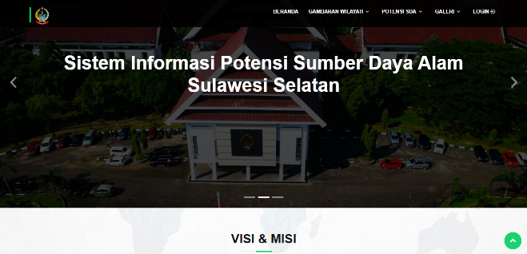
3. Menu Login
4. Antarmuka halaman gambaran wilayah

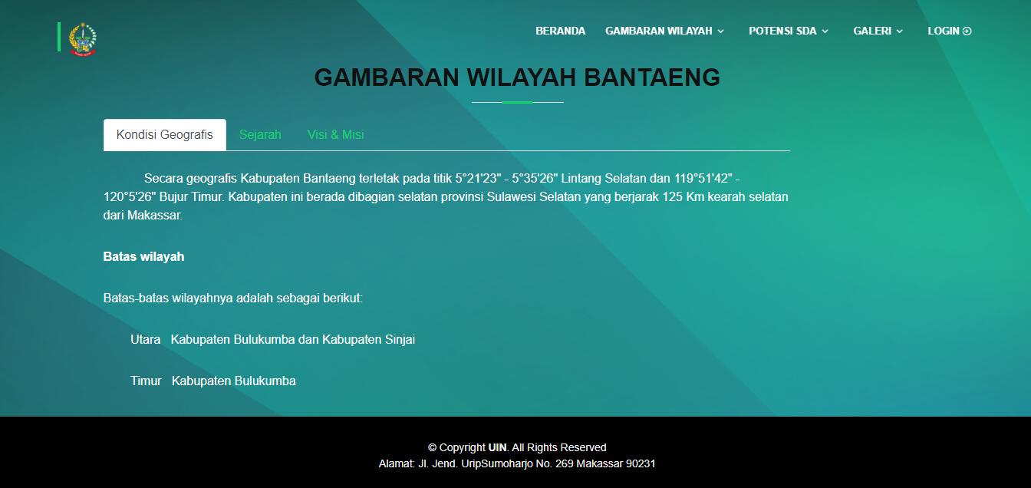

1. Antarmuka halaman potensi SDA

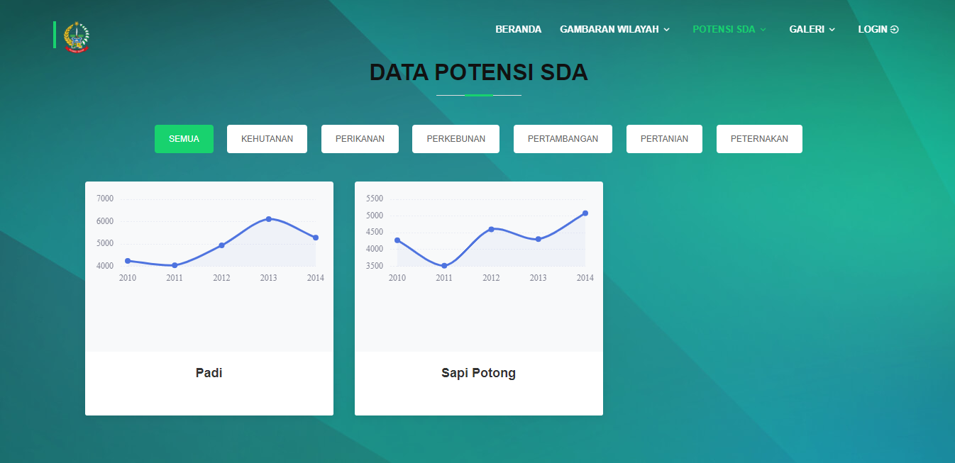

1. Antarmuka halaman galeri

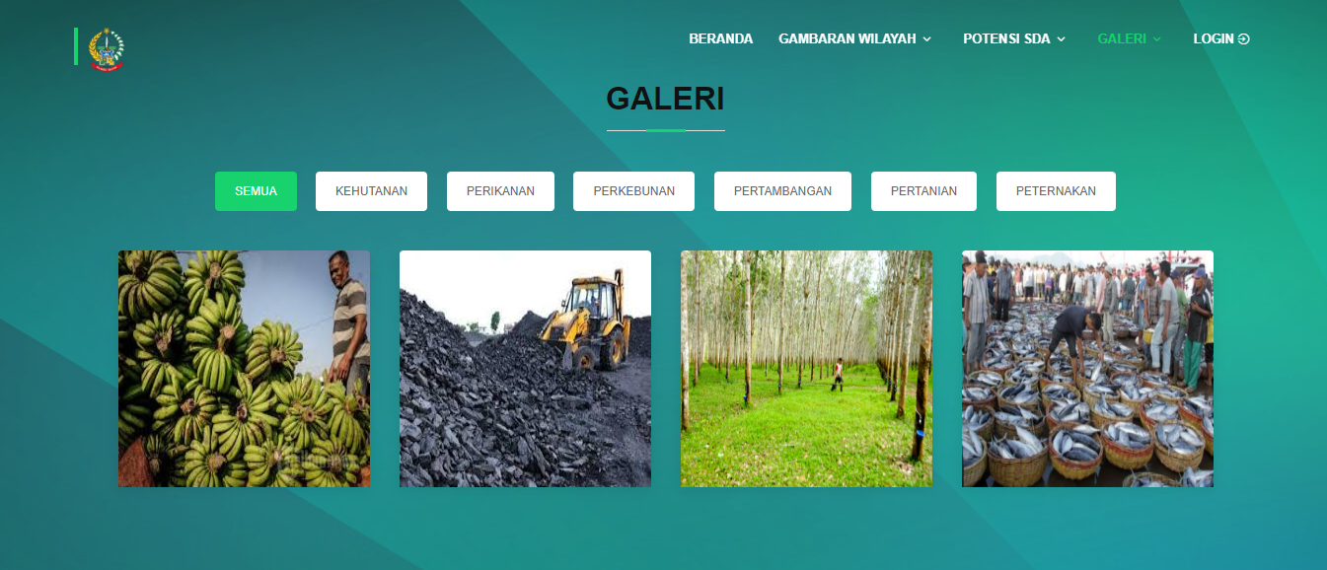

1. Antarmuka halaman login

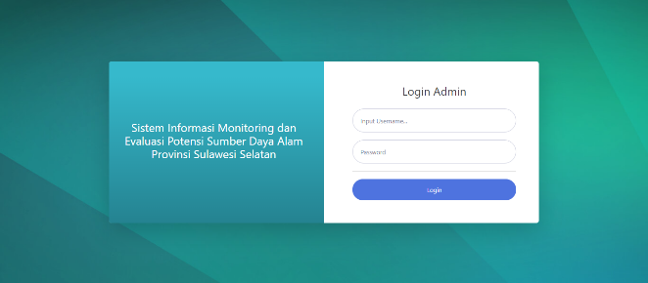

1. Antarmuka menu home ketika sukses login sebagai admin/Biro Pereknomian.

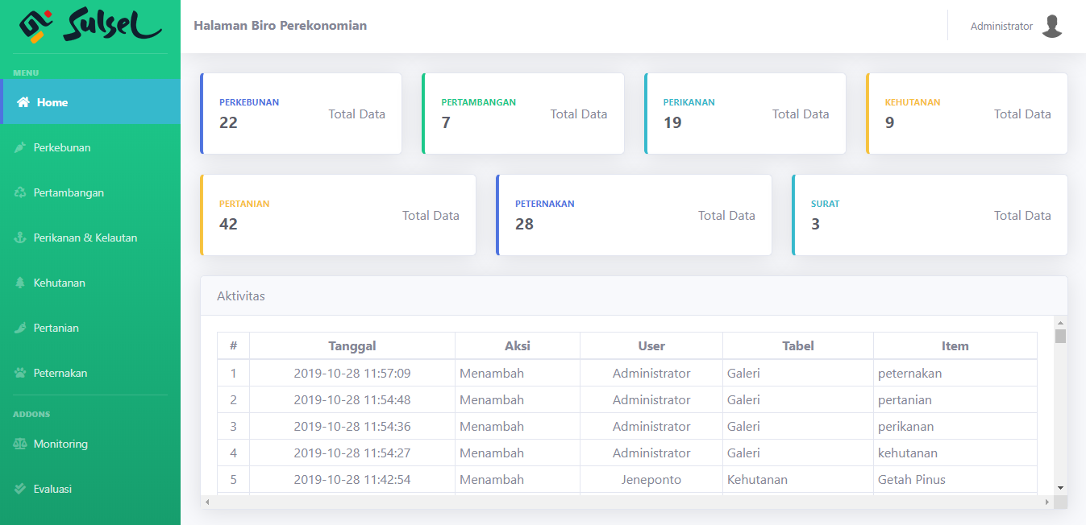

1. Antarmuka Menu Perkebunan

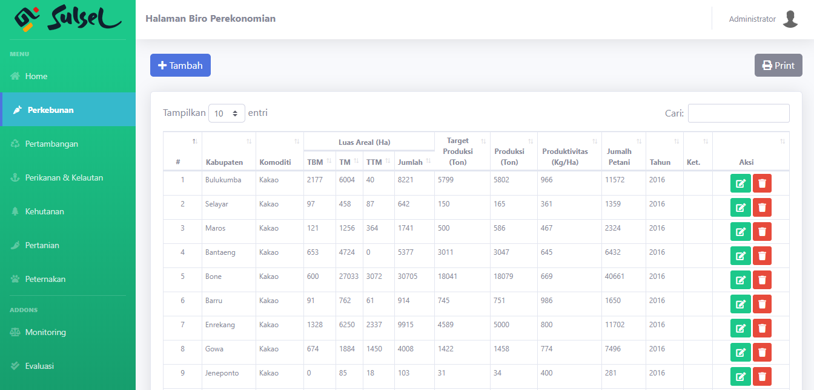

1. Antarmuka Form Penginputan Menu Perkebunan

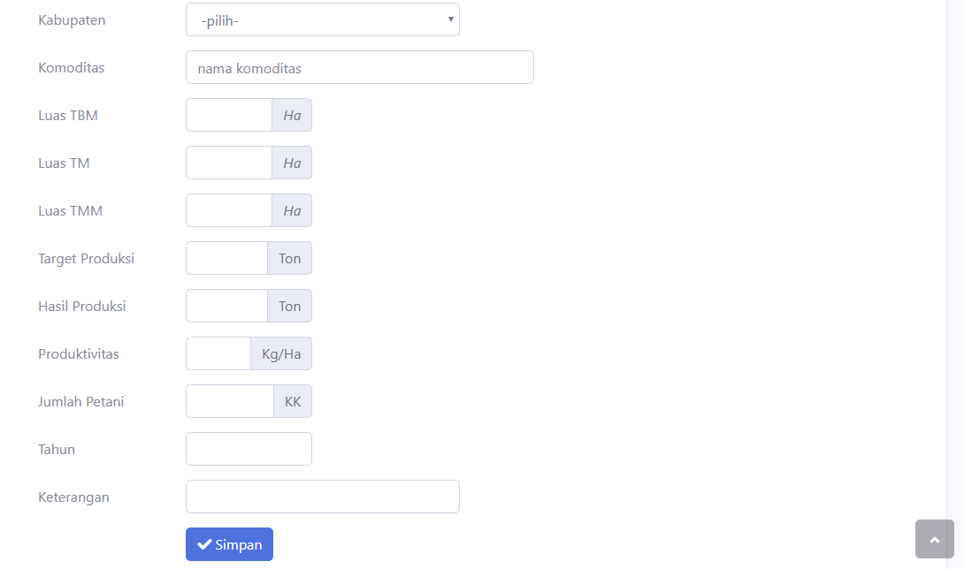

1. Antarmuka Menu Monitoring

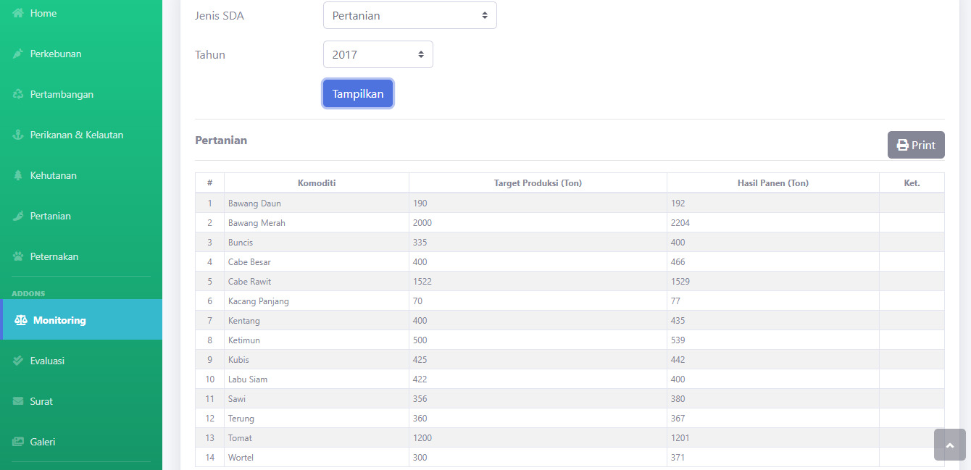

1. Antarmuka Menu Evaluasi

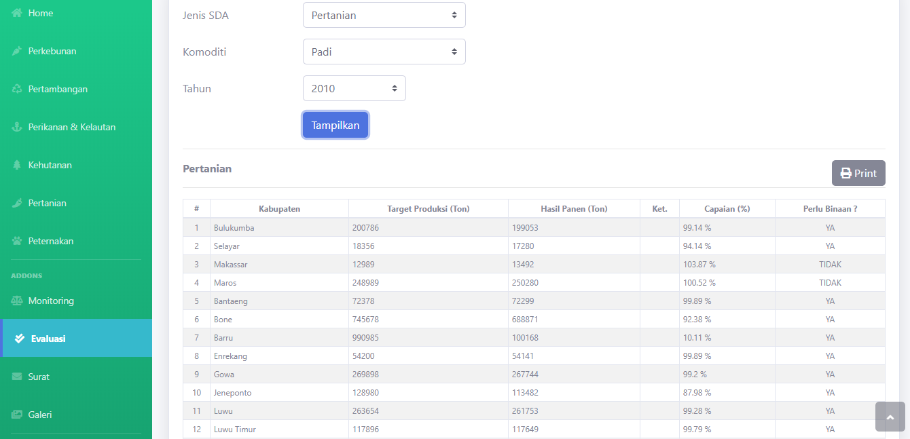

1. Antarmuka Menu Surat

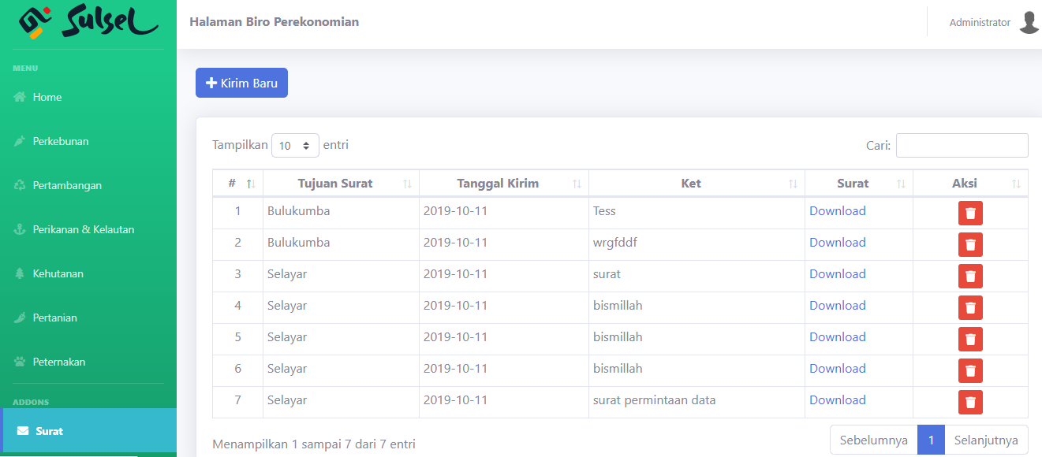

1. Antarmuka Form Penginputan Menu Surat

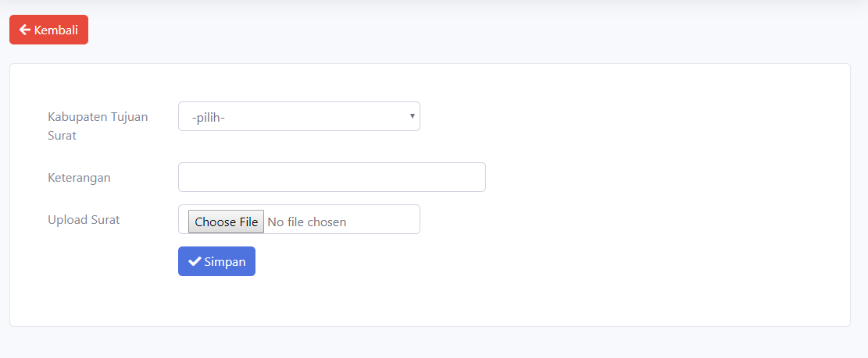

1. Antarmuka Menu Galeri

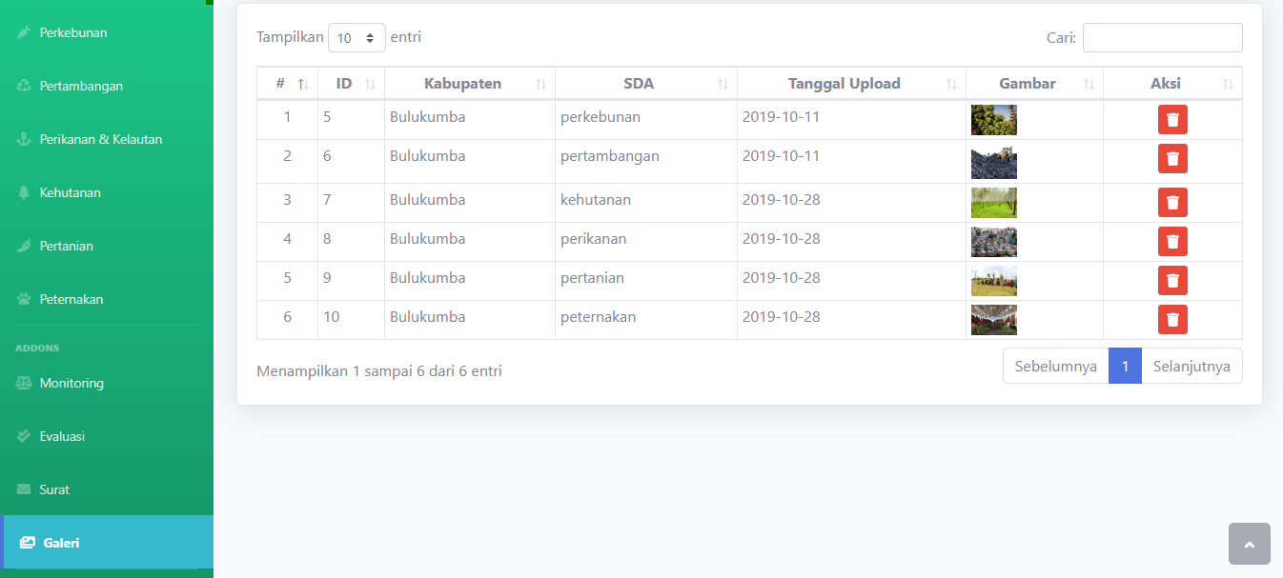

1. Antarmuka Form Penginputan Menu Galeri

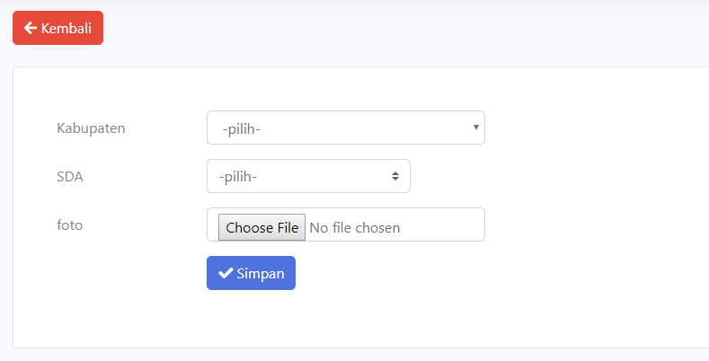

1. Antarmuka Menu Daftar Kabupaten

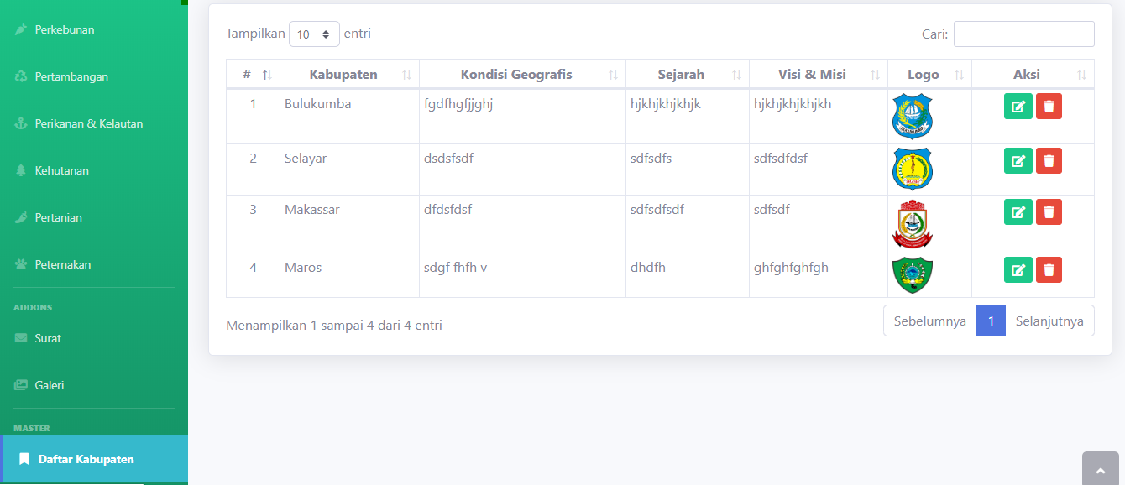

1. Antarmuka Menu Manajemen User

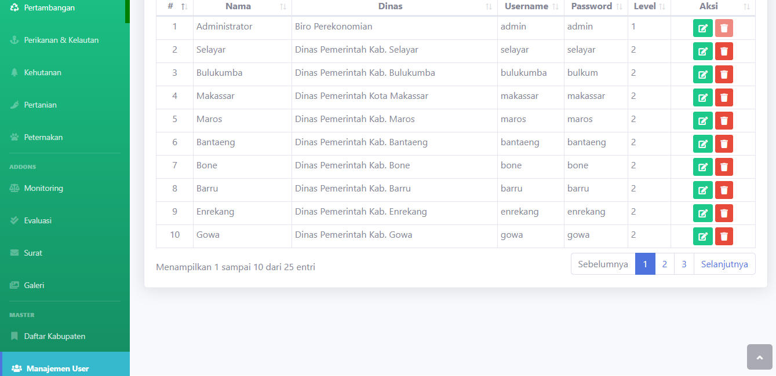

1. Antarmuka Halaman Hasil Laporan

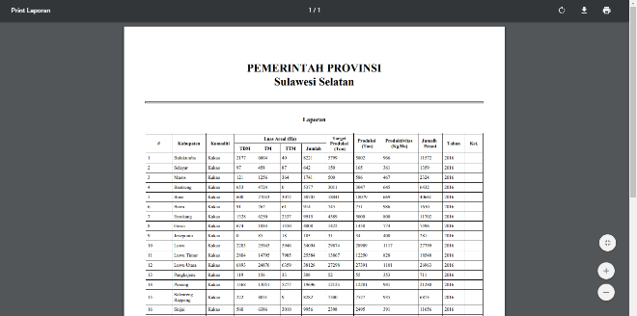

**KESIMPULAN**

Berdasarkan hasil penelitian yang telah dilakukan, maka dapat disimpulkan bahwa aplikasi Sistem Informasi Monitoring dan Evaluasi Potensi Sumber Daya Alam yang bertujuan untuk memudahkan pengambil kebijakan daerah dalam memperoleh informasi terkait potensi sumber daya alam ini telah berjalan dengan baik sesuai dengan fungsinya. Aplikasi ini telah membantu dari segi proses pengambilan data, monitoring dan evaluasi potensi sumber daya alam sehingga menghemat biaya, waktu dan tenaga. Hal ini dibuktikan berdasarkan pengujian *blackbox* dan kuesioner yang telah dilakukan.

**DAFTAR PUSTAKA**

Azmie.”Pentingnya Pengujian Sistem. Az.Juornal,2011.

Ali, Badar Yasifun., Sulistiowati., Maulana, Yoppy Mirza. “*Rancang Bangun Sistem Informasi Monitoring dan Evaluasi Universal Child Immunization Berbasis Web Pada Dinas Kesehatan Surabaya”*. Program Studi/Jurusan Sistem Informasi. Institut Bisnis dan Informatika Stikom Surabaya. Surabaya.

Ali Zaki, 2009, Kiat Jitu Membuat Website Tanpa Modal, Penerbit Elexmedia Komputindo, Jakarta.

Anwar, Khoirul. (2015). “*White Box Testing Dan Black Box Testing*”. Tesis. Academia.edu. Magister Teknik Informatika. Universitas Dian Nuswantoro. Semarang. Diakses dari <https://www.academia.edu/34971708/WHITE_BOX_TESTING_DAN_BLACK_BOX_TESTING>.

Asmani, Jamal Ma’mur. 2012. Pendidikan Berbasis Keunggulan Lokal. Yogyakarta: DIVA Perss.

Aviana, P. S. (2012). Penerapan Pengendalian Internal Dalam Sistem Informasi Akuntansi Berbasis Komputer. Jurnal Ilmiah Mahasiswa Akuntansi Vol.1 No.4, 65-70.

Bogdan, R.C, & Biklen, S. K. *Qualitative Research for education: An introduction to theory and methods.* Boston : Allyn and bacon, Inc, 1982.

Cahyono, Ardi Wahyu., Fairus, Muhammad. “*Evaluasi Tingkat Penggunaan Sistem Informasi Inventory Barang Di PT. United Dico Citas Pekanbaru Menggunakan Metode TAM*”. Jurusan Sistem Informasi. Fakulas Sains dan Teknologi. Universitas Islam Negeri Sultan Syarif Kasim Riau. Pekanbaru. Diakses dari <https://www.academia.edu/9728683/EVALUASI_TINGKAT_PENGGUNAAN_SISTEM_INFORMASI_INVENTORY_BARANG_DI_PT._UNITED_DICO_CITAS_PEKANBARU_MENGGUNAKAN_METODE_TAM>

Fathansyah. *Basis Data*. Bandung: C.V. Informatika, 2011.

Kalsum, Toibah Umi., Siswanto. “*Sistem Antrian Pada Puskesmas Sukamerindu*”. Dosen Tetap. Fakultas Ilmu Komputer. Universitas Dehasen Bengkulu. Bengkulu. Diakses dari

[https://jurnal.unived.ac.id/index.php/jmi/article/view/72/66](https://jurnal.unived.ac.id/index.php/jmi/article/view/72/66 )

Ismael. “Rancang Bangun Sistem Informasi Penyaluran Semen Padang Untuk Daerah Bengkulu Selatan di CV. Mutia Bersaudara”. Penelitian Bidang Komputer Sains dan Pendidikan Informatika. Padang. Diakses dari [ejournal.stkip-pgri-sumbar.ac.id/index.php/eDikInformatika/article/.../pdf](http://ejournal.stkip-pgri-sumbar.ac.id/index.php/eDikInformatika/article/download/1892/pdf)

Iswandy, Eka. “*Sistem Penunjang Keputusan Untuk Menentukan Penerimaan Dana Santunan Sosial Anak Nagari dan Penyalurannya Bagi Mahasiswa dan Pelajar Kurang Mampu di Kenagarian Barung-Barung Balantai Timur*”. Dosen Sekolah Tinggi Manajemen Informatika Komputer. Padang. Diakses dari

<https://ejournal.itp.ac.id/index.php/tinformatika/article/view/324/313>

Darmodjo, H. (1991/1992). Pendidikan IPA I. Depdikbud Dirjen Pendidikan Tinggi. Proyek Pembinaan Tenaga Kependidikan.

Handoko, T. H. (1995). Manajemen Personalia dan Sumber Daya Manusia. Yogyakarta: BPFE.

Harianto Antonio dan Novi Safriadi. “Rancang Bangun Sistem Informasi Administrasi Informatika (SI-ADIF).” *Jurnal ELKHAI*, Vol4, No 2, Oktober 2012.

Hasan, M. Iqbal, Pokok-pokok Materi Metodologi Penelitian dan Aplikasinya, Ghalia Indonesia, Bogor, 2002.

Hasan, Iqbal. 2006. Analisis Data Penelitian dengan Statistik. Jakarta: Bumi Aksara.

Institut Pemerintahan Dalam Negeri Bagian Perencanaan. (14 Agustus 2011). Monitoring dan Evaluasi. Diperoleh 20 Januari 2019, dari <http://perencanaan.ipdn.ac.id/kajian-perencanaan/kajian-perencanaan/monitoringdanevaluasi>

Jogiyanto, HM. 2001. Analisis Perancangan Sistem Informasi. Andi Offset. Yogyakarta.

Kadir, Abdul. 2003. *Pengenalan Sistem Informasi*. Andi: Yogyakarta.

Kaligis, J. (1986). Biologi I. PIPA 2233. Modul 6-9. Jakarta: Universitas Terbuka.

Katili (1983). Sumber Daya Alam Menurut Para Ahli. [Online]. Tersedia: <https://www.academia.edu/35128634/3.2_Analisis_dan_Pembahasan>.

Katsir, Ibnu. 1994. “Tafsir Ibnu Katsir”. Jakarta: Pustaka Imam Asy-Syafi’i.

Kristanto, Andri. *Perancangan Sistem Informasi dan Aplikasinya***.** Yogyakarta : Gava, 2008.

Kriyantono, Rachmat. 2006. Teknik Praktis Riset Komunikasi. Jakarta : Kencana Prenada Media Group.

Ladjamudin, Bin .2005. *Analisis Dan Desain Sistem Informasi.* Graham Ilmu. Tangerang. 492 Halaman.

Laudon. Kenneth C., & Jane, P. Laudon. (2010). *Manajemen Information Syste: Managing the Digital Firm*. New Jersey: Prentice-Hall.

Lukmanul. *Cara Cerdas Menguasai Layout, Desain dan Aplikasi Web*. Jakarta : PT.Elex Media Komputindo, 2004.

Majdi, Udo Yamin Efendi. 2007. Quranic Quotient. Jakarta: Qultum Media.

Miles, M.B & Huberman A.M. 1984, Analisis Data Kualitatif. Terjemahan oleh Tjetjep Rohendi Rohidi. 1992. Jakarta : Penerbit Universitas Indonesia.

Muslihudin, Muhammad Oktafianto. (2016). *Analisis dan Perancangan Sistem Informasi Menggunakan Model Terstruktur dan UML*. Yogyakarta: Andi.

Paputungan, Adiwarman P., Rindengan, Yaulie Deo Y., Sentinuwo, Steven R. “*Sistem Informasi Dan Evaluasi Anggaran Pendapatan Belanja Daerah (APBD) Di Kabupaten Bolaang Mongondow Selatan Berbasis Web”*. Jurusan Teknik Informatika. Universitas Sam Ratulangi. Manado.

Pengertian Menurut Para Ahli. (31 Agustus 2016). Pengertian Potensi. Diperoleh 3 Januari 2019, dari <http://www.pengertianmenurutparaahli.net/pengertian-potensi/>

Pratiwi, D.A. dkk. (2000). Biologi untuk SMU Kelas I, Jilid I. Jakarta: Erlangga.

Quadri, S.M.K, & Farooq, Sheikh Umar. (2010). Soft ware Testing –Goals, Principles, and Limitations. International Journal of Computer Applications, 6(9), 1.

Rosa dan M. Shalahuddin. Modul Pembelajaran Rekayasa Perangkat Lunak (Terstruktur dan Berorientasi Objek). Bandung: Modula, 2011.

Sasoeng, Arief A., Sentinuwo, Steven R., Rindengan, Yaulie Deo Y. “*Rancang Bangun Sistem Informasi Geografis Potensi Sumber Daya Alam Di Kabupaten Talaud Berbasis Web*”. Program Studi Teknik Informatika. Fakultas Teknik. Universitas Sam Ratulangi. Manado.

Satzinger, Jackson, Burd. 2010. System Analysis and Design with the Unified Process. USA: Course Technology, Cengage Learning.

Sommervile, Ian. 2003. *Software Engineering (Rekayasa Perangkat Lunak)* edisi 6 jilid 1. Jakarta: Erlangga.

Sudjana. 2001. Metode & Teknik Pembelajaran Partisipatif. Bandung : Falah Production.

Sugiyono. 2011. Metode Penelitian Kuantitatif, Kualitatif dan R&D. Bandung: Afabeta.

Suryanegara (1977). *Sumber Daya Alam Menurut Para Ahli*.[Online]. Tersedia: <https://www.academia.edu/35128634/3.2_Analisis_dan_Pembahasan>.

Sutabri, T. (2012). Konsep Sistem Informasi. Yogyakarta : C.V. Andi Offset.

Winasis, A., & Setyawan, D. (2016). Efektivitas Program Pengembangan Desa Wisata Melalui Kelembagaan dalam Peningkatan Sumber Daya Alam (SDA). *JISIP: Jurnal Ilmu Sosial Dan Ilmu Politik,* 5(2).

Yakub, “Pengantar Sistem Informasi”, Yogyakarta : Graha Ilmu, 2012.

Sugiyono. 2006. Metode Penelitian Kuantitatif Kualitatif dan R&D. Bandung: Alfabeta.